Zadania z Internatu – grupa I dziewczynki

Witamy!
Od 08 do 26 czerwca zajmiemy się tematami: Kształtowanie postaw czytelniczych – rola książki w życiu człowieka. Kształtowanie wrażliwości na piękno przyrody zbliżającego się lata. Bezpieczne wakacje – przypomnienie zasad bezpieczeństwa podczas wakacyjnego wypoczynku.

Zadania dla Ciebie.

Temat: Kształtowanie postaw czytelniczych – rola książki w życiu człowieka.

Książka to Twój przyjaciel, który zaprowadzi Cię do tajemniczych krain, z którym przeżyjesz niesamowite przygody, dzięki któremu zdobędziesz nowe wiadomości. Zatem dbaj o swojego przyjaciela!

- Przeczytaj samodzielnie lub z pomocą wiersz pt. ,, Książki”.

Książki
Szanuj książeczki czyś mały czyś duży
One zabiorą cię w świat podróży
Pokażą ci kraje obce, tajemne
Skarby dobędziesz na światło dzienne
Zobaczysz smoki z trzema głowami
Małego kota z wielkimi butami
Małgosia Jasia dziś uratuje
Piętaszek także ci podziękuje
Róża do Księcia znów zagaduje
Wiedźma do worka złoto zsypuje
wśród fal się pluska Mała Syrenka
wróżki pukają znów do okienka
dbaj więc o książki, szanuj, doceniaj
nie gnieć karteczek i nie wydzieraj
podziel się wiedzą, radością i magią
szanuj więc książki i im pomagaj.

- Odpowiedz na pytanie.
1. W jaki sposób powinno się szanować książki?

- Połącz nazwy rodzajów czasopism z odpowiednimi informacjami.
Ukazuje się codziennie.

Można go kupić raz na dwa tygodnie.
- dziennik

- tygodnik
Czytam nowy numer co tydzień.

- dwutygodnik

- miesięcznik
Ukazuje się 12 numerów rocznie.

- kwartalnik
Wydawane są tylko cztery numery w ciągu roku.

- Oto Twoi ulubieni bohaterowie literaccy. Czy wiesz z jakich państw pochodzą autorzy książek, w których możesz przeczytać o przygodach tych bohaterów?

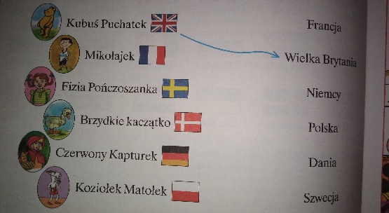

- Rozwiąż bajkową krzyżówkę i odczytaj hasło.

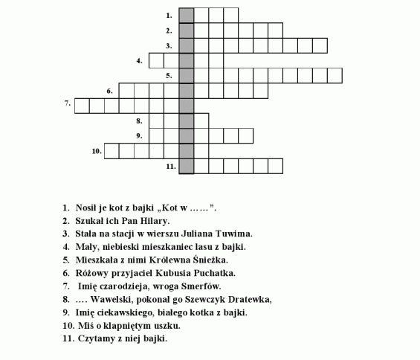

- Rozwiąż zagadki.

Rogi ma na głowie,
Słynie z pięknej brody.
Mieszka w Pacanowie.
W bajce ma przygody.

Jest rzadkim zwierzęciem, podobnym do Burka.
W bajce Czerwonego pożarł nam Kapturka.

Z jakiej jesteśmy bajki?
To my - braciszek i siostrzyczka.
Znaleźliśmy w lesie śliczną chatkę.
Całą ze słodkiego pierniczka.

Jaka to postać znana z wielu bajek,
co często na latającej miotle w podróż się udaje?

Kochany przez wszystkich miś.
Jego przyjaciel to Krzyś.
Czerwony serdaczek i wesoła mina.
Od baryłki miodu każdy dzień zaczyna.
Z drewna wystrugany,
chłopiec z bajki znany.
Kiedy kłamał w głos,
szybko rósł mu nos.

- Praca plastyczna pt. ,, Postać z mojej ulubionej bajki”.

Zadania dla Ciebie.

Temat: Kształtowanie wrażliwości na piękno przyrody zbliżającego się lata.

1. Przeczytaj samodzielnie lub z pomocą wiersz pt. ,,Przyjście lata” Jana Brzechwy.

Przyjście lata

I cóż powiecie na to,
że się zbliża lato?
Kret skrzywił się ponuro:
- Przyjedzie pewno furą.
Jeż się najeżył srodze:
- Raczej na hulajnodze.
Wąż syknął:- Ja nie wierzę.
Przyjedzie na rowerze.
Kos gwizdnął: - Wiem coś o tym,
Przyleci samolotem.
- Skąd znowu – rzekła sroka –
Nie spuszczam z niego oka.
I w zeszłym roku, w maju,
Widziałam je w tramwaju.
- Nieprawda! Lato zwykle
Przyjeżdża motocyklem!
- A ja wam to dowiodę,
Że właśnie samochodem.
Nieprawda, bo w karecie!
W karecie? Cóż pan plecie?
- Oświadczyć mogę krótko,
Przypłynie własną łódką.
A lato przyszło pieszo –
już łąki nim się cieszą.
I stoją całe w kwiatach
Na powitanie lata.

2. Odpowiedz na pytania:

1. Na jakich pojazdach ma przyjechać lato?
2. Na czym przyszło lato?

3. Przeczytaj samodzielnie lub z pomocą wiersz pt. ,, Letnia ulewa”.

Letnia ulewa

Przed chwilą słońce.
Nagle… ulewa!
Bije o ziemie,
biję o drzewa,
na szybach dzwoni
i w rynnach śpiewa,
w kałużach pluszcze
letnia ulewa.
I znowu cicho.
Znowu pogoda.
W całym ogrodzie
kałuże, woda…
Po ścieżkach płyną
srebrne strumyki…
Prędko!
Zbierajmy
lśniące kamyki,
porty budujemy,
gdzie płytkie morze.
Tamy stawiajmy
w ciepłym jeziorze.
Puszczajmy łodzie
z listeczków gruszy,
nim ziemie znowu
słońce osuszy…

4. Odpowiedz na pytania.

- Kiedy rozpoczyna się lato?
- Czy widziałaś kiedyś letnią ulewę? Opowiedz jak wygląda krajobraz po deszczu.

5. Uzupełnij zdania.

Lato rozpoczyna się dnia……………………….., a kończy się dnia……………………..
Miesiące letnie to………………………………,…………………………………..
…………………………………….i …………………………………………… .

- Rozwiąż zagadki

Kiedy deszczyk pada na nogi je wkładasz.
Potrzebne w podróży, po wielkiej burzy.

Kiedy rano świeci słońce, stoję smutny w ciemnym kącie,
a gdy w deszczu tonie świat
– rozkwitam jak kwiat.

Zimne, słodkie i pachnące,
jemy latem w dni gorące.

Latem krążę,
ile sił,
zbieram z kwiatów
złoty pył.

To łatwa zagadka,
tak mi się wydaje.
Jaka po lecie
pora nastaje?

Zadania dla Ciebie.

Temat: Bezpieczne wakacje – przypomnienie zasad bezpieczeństwa podczas wakacyjnego wypoczynku.

1. Przeczytaj samodzielnie lub z pomocą wiersz pt. ,,Głupawki”.

GŁUPAWKI

Gdy szkołę pożegnasz,
tablice i ławki,
to zaraz się zbiegną,
Złośliwe Głupawki.
I kuszą :,,Wakacje!
Poszalej tu z nami!
Po szynach przy stacji
może pobiegamy?
Może poskaczemy
na główkę do wody?
Lub w piłkę pogramy
na poboczu drogi?”
Podziękuj Głupawkom
bez wielkiego żalu.
Niech same spędzają
wakacje w szpitalu.

2. Odpowiedz na pytania:

- Przed czym przestrzega Cię wiersz pt. Głupawki?
- Jak sądzisz, czy Głupawki to osoby czy myśli?
- Gdzie i kiedy się z nimi spotkałeś?

3. Przeczytaj ostrzeżenia związane z wakacjami.

Pamiętaj o nakryciu głowy w słoneczne dni!
Kąp się tylko w miejscach strzeżonych!
Nie drażnij napotkanych zwierząt!
Nie zrywaj nieznanych owoców leśnych!
Nie skacz do wody na głowę!
Nie zbaczaj z oznakowanych szlaków!

4. Ułóż zdanie z rozsypanki wyrazowej i wpisz w miejsce kropek. Tą wskazówką powinieneś się kierować niezależnie od tego, gdzie spędzasz wakacje.

NIE
ODDALAJ SIĘ
OD
GRUPY
SAMOTNIE

…………………………………………………………………………………………………….

5. Zamaluj sylaby, które oznaczają nazwy dźwięków. Z pozostałych sylab odczytaj zdanie i napisz je.

6. Uzupełnij wyrazy brakującymi literami. Wpisz je po kolei do odpowiednich kratek. Na to rozwiązanie czekałeś cały rok.

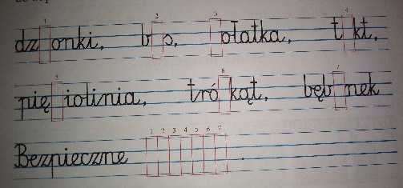
- Rozwiąż krzyżówkę.

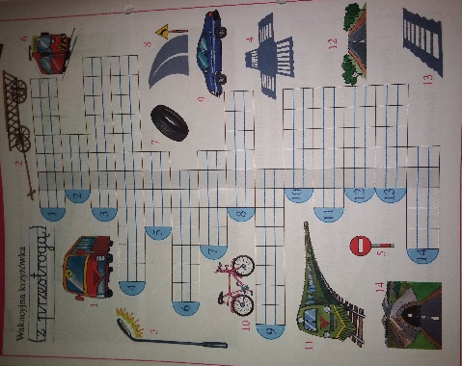
Serdecznie pozdrawiamy naszych wychowanków i życzymy miłej pracy.
Alicja Gierczak, Aleksandra Nasiewicz i Beata Rewer.

